Аварийное вскрытие замков
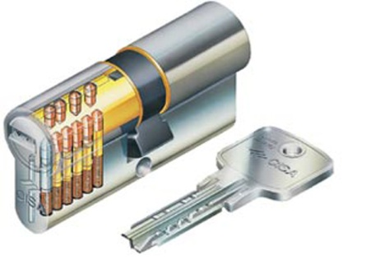
Каждый может столкнуться с такой проблемой - потерялся ключ или заклинило замок, а дверь открыть нужно, и без помощи профессионалов тут не обойтись. Есть разные службы аварийного вскрытия замков, и разные способы.

МЧС вскрывают замки слесарным инструментом или срезают петли. Способ быстрый, но у него есть существенный минус - он навсегда портит и замок, и дверь. Обычно даже гаражные и навесные замки требуют замены.
Наша служба предлагает профессиональное вскрытие дверей без повреждения круглосуточно, в самое короткое время, в любом районе Москвы. Квалифицированные специалисты вскроют замок быстро, недорого, и замочный механизм останется неповрежден.

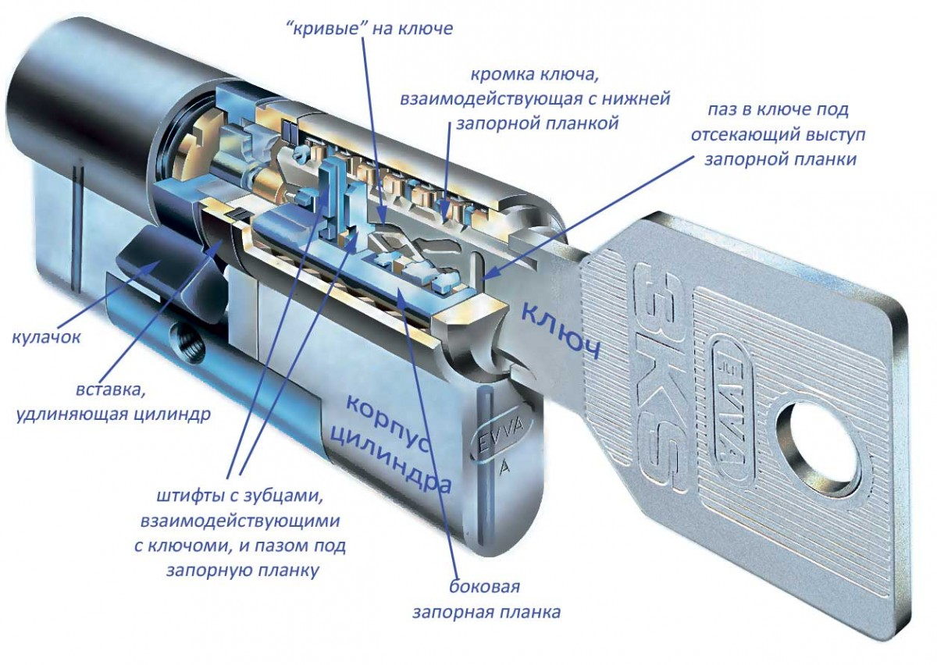
Для вскрытия чаще всего мы применяем бампинговый метод. Он подходит для замков на авто, цилиндрических, навесных, дверных, гаражных и дисковых, реечных замков.
Бамп ключи делаются из заготовки «родного» ключа, так, чтобы каждый из выступов задевал определенный цилиндр в замке. Мастер наносит удары киянкой, прокручивая бамп ключ в замке, при этом все цилиндры замка одновременно подскакивают, имитируя вхождение ключа. Когда цилиндры перестают фиксировать внутреннюю часть замка, он проворачивается, и дверь можно открывать. При этом никакого ущерба замку не наносится.
Второй способ - использование щупов и отмычек. Сувальда фиксируется специальным ключом и поднимается отмычкой, до тех пор, пока все сувальды не будут подняты, после этого ключ проворачивают, пока замок не откроется. Замок также остается цел.
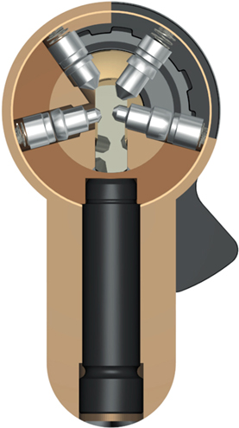
Наша служба открывает и самые замысловатые – электронные замки. Такие замки открываются мастер-ключом (т. е. с фабричным кодом), с помощью ввода запрограммированных настроек сброса, а если замок не имеет аварийного режима, то с помощью электромагнитной блокировки.
Наши цены вас приятно удивят, а возможность решить проблему в кратчайший срок и в любое время суток, знание устройства всех видов замков и опытные мастера сделают нашу службу незаменимой для Вас в экстренной ситуации.
Большой выбор инструментов, ответственность и высокий профессионализм мастера гарантируют, что вы останетесь довольны работой. Служба экстренного вскрытия замков максимально бережно и оперативно откроет механизм, а также окажет помощь, если Вам понадобится замена старых замков на более качественные, надежные и современные аналоги. Ведь главное – Ваша безопасность!
Предупреждаем, лучше не стоит пытаться вскрыть замок самостоятельно! Вы можете усугубить ситуацию - например, повредить внутреннюю конструкцию замка или сломать ключ.

